高雄市立中正高中113學年度第1學期
國中第3次教學研究會議紀錄---國文領域
- 時間﹕民國114年01月06日(星期一)13:30~16:00。
- 地點﹕國中國文專科教室。
- 簽到表﹕如附件。
- 主席致詞：
此次為本學期第三次國文領域教學研究會議。這次主要討論主題：
1.114學年度彈性課程撰寫名單（114.2.27前繳交）
2.討論增A減C策略（課發會資料及教研會資料）
3.113-2第八節輔導課起訖期間調查
4.會中請麗姿老師進行分享
其餘為例行性事項。請大家參閱關於國文領域各項排序說明並確認，包括研習輪序、補考監考排序、召集人排序。
- 宣導事項﹕如議程
- 會議照片﹕
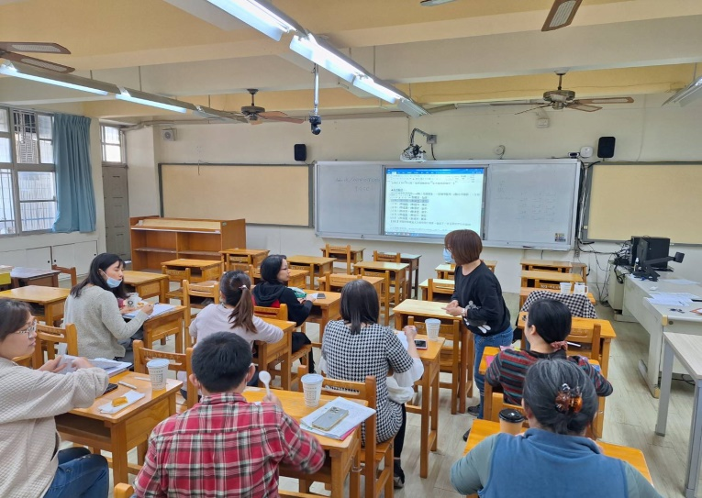 | 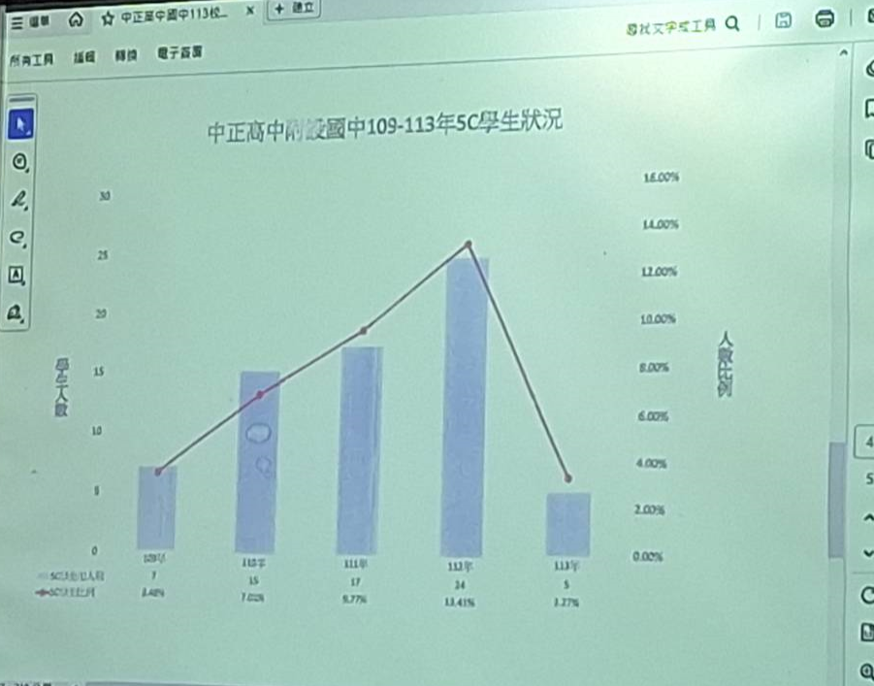
重要事項宣導 | 會考成績增日A減C議題討論
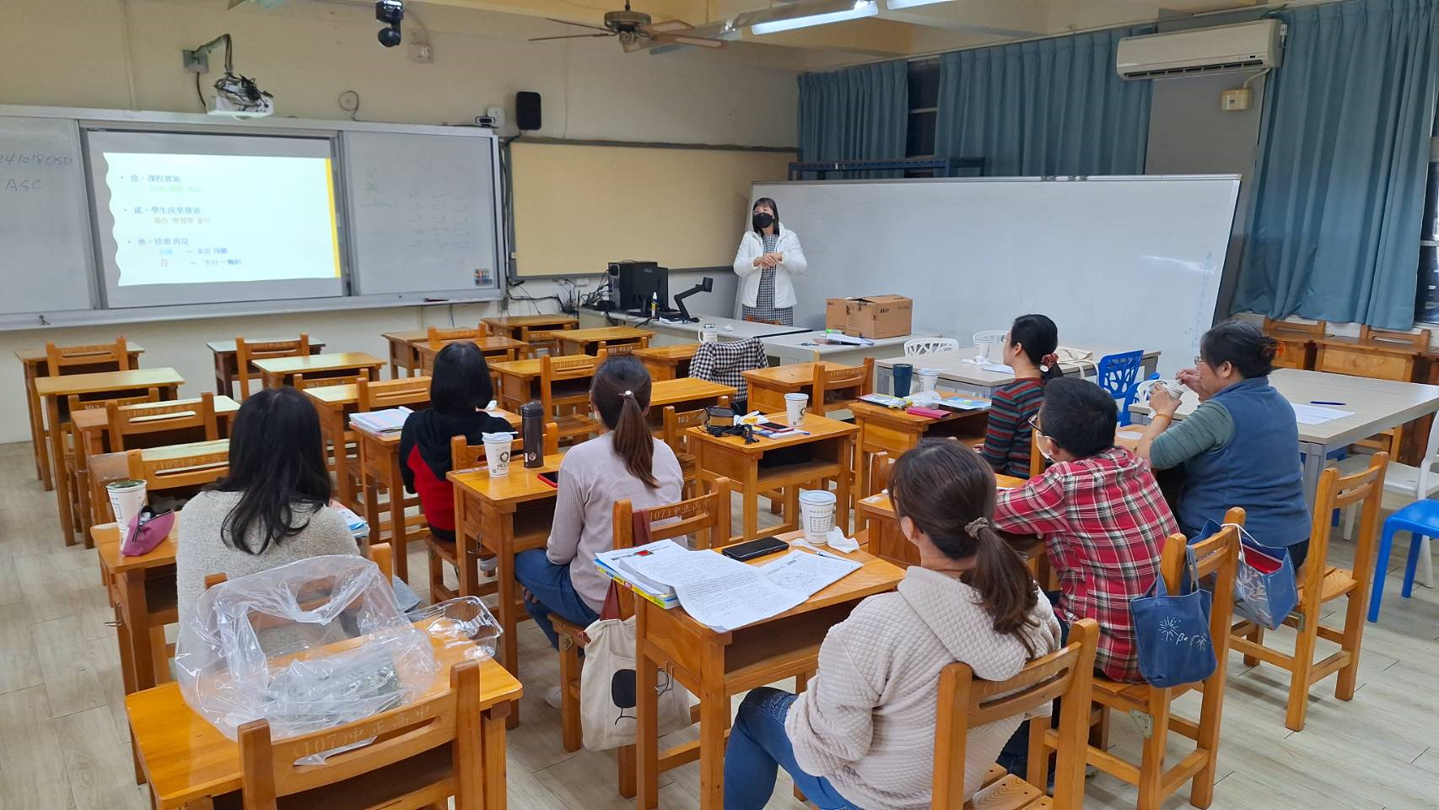 | 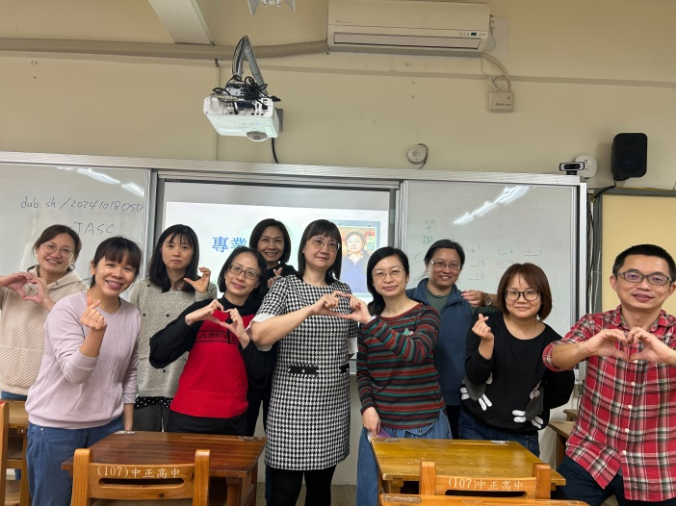
專業對話時間 | 與即將退休的麗姿老師合影

- 討論事項
1.除了演講形式，亦可至他校入班觀課議課，以市內學校優先。
●討論﹕已宣達，並鼓勵教師踴躍參加。
2.關於114學年度彈性課程計畫：有意申請之領域填寫課程規畫表及評鑑附表2彈性學習課程設計評鑑表，於開學第三周(114/2/27)繳交。(教學組)
●討論﹕1.對於114學年度彈性課程是否有意申請進行表決。表決結果：同意申請共8票，皆可2票。故國文領域同意申請114學年度彈性課程。
2.申請課程規畫表與評鑑表繳交，將請國一玳勻老師、國二怡君老師、國三素雯老師完成，感謝以上三位老師。
3.關於113學年度課程評鑑已寄信請各領域召集人協助任課老師於113/12/02(一)前繳交｢表5：課程實施評鑑表｣(彈性/部定皆要)，以利期初課發會時進行討論。(教學組)
●討論﹕已於113上學期期末課發會完成討論。
4.感謝國文科教師協助語文競賽；待正備取名單確認後，請國文科協助填寫各項指導教師，並請指導教師利用下學期或暑假期間培訓，培訓學生可申請之以加班費或補休，已於第二次教學研究會調查完畢，要申請加班費者下學期教學組會統一簽案，請再依照指引申請。(教學組)
●討論﹕指導教師已排定。
5.請協助填寫寒假作業與補考範圍表並繳回試務組。(試務組)
●討論﹕各年級老師填寫完畢，已繳回試務組。
6.請各科協助討論115年度教學設備需求，並完成｢115年度各科教學設備需求表｣做為編列115年度各科設備預算參考。(如附件)(設備組)
●討論﹕暫無教學設備需求。
7.請檢視113會考成績，研擬增A減C之有效具體策略。
●討論﹕素雯老師提出:增A減C可以建議作答時可從後面題組先作答，依題幹找線索→在文本裡快速尋找相對應的資訊→從選項答案中找相符的觀念，並把握時間，有助增加答對題數。
8.請各學科善用科技化評量測驗結果及行動載具進行差異化教學及辦理學習扶助課程，有效提升學生學力。
●討論﹕已宣導國英數老師務必上網至少兩次，了解個案學生科技化評量施測結果與必要性的協助，進行差異化教學，以提升學生學力。
9.本校預訂114接受學習扶助訪視評鑑，請國英數三科協助開設學習扶助補救教學課程。
●討論﹕國文依目前狀況暫無法開設學習扶助補救教學課程。
- 臨時動議或其他對學校建議(若無請填無)
●科內事務決議留存 | 1.關於國語文市賽交通問題，教學組回覆：由於開學時期業務較繁忙，故還是請指導老師注意e-mail ，關切相關訊息通知。  2.關於寒輔天數討論，並没有一定要多少天，只是在行事曆公告時，老師們若有問題可盡早提出討論說明，否則在接近期末再提出或變動，教務處也會有面對家長的壓力，希望老師們可以互相體諒。
●建議  (僅告知不須行政回應) | 無
●建議或提案  (須行政回應) | 1. 113-2第八節輔導課起訖期間調查：  方案一：至6/19→9票  方案二：至6/24(段考前)→0票  方案三：彈性(段考週前一天)→0票。
九、散會

